**Como funciona el servicio de inicio de sesión con Google**

**Objetivo:**

Proporcionar una explicación paso a paso de cómo funciona el servicio de inicio de sesión con Google en una aplicación web.

**Recursos necesarios:**

* Node.js y npm instaladas en el sistema.
* Express
* Aplicación web en funcionamiento
* Cuenta de desarrollador de Google

Piezas de software:

Librería Google-auth-library instalada en el proyecto

**Pasos:**

1. Configuración del proyecto en la consola de desarrolladores de Google:

* Accede a la consola de desarrolladores de Google utilizando tu cuenta de Google.
* Crea un nuevo proyecto o selecciona uno existente.
* En la sección "Credenciales", crea una nueva credencial OAuth 2.0.
* Configura la credencial con la información necesaria, como las URI de redireccionamiento autorizadas y cualquier otro detalle específico de tu aplicación web.
* Obtén el Client ID y el Client Secret generados para tu aplicación, los cuales se utilizarán en el código de tu aplicación.

1. Configuración en el servidor (node.js):

* Asegúrate de tener node.js, express y npm instaladas en tu sistema ( ver cómo preparar el entorno de desarrollo).
* Crea un archivo “index.js” en tu proyecto Node.js.
* Instala librería ‘google-auth-library’ (ver imagen 1).



Imagen 1. *Comando de Instalación de librería de Google*

* Importa librería y configura la autenticación en “index.js” (ver imagen 2).



Imagen 2. *Configuración de autenticación*

1. Implementación del flujo de inicio de sesión:

* Crea una ruta de sesión para manejar la solicitud de inicio de sesión. Por ejemplo ‘/auth/google’ :

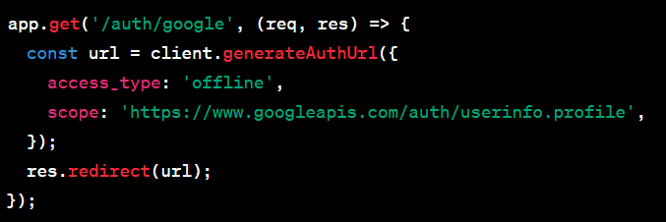

Imagen 3. *Ruta de sesión*

1. Configuración de la URI de redireccionamiento autorizada:

* Asegúrate de configurar la URI de redireccionamiento autorizada en la consola de desarrolladores de Google para que coincida con la ruta que manejará la respuesta de Google después de la autenticación.

1. Procesamiento de la respuesta de Google:

* Crea una ruta en tu servidor para manejar la respuesta de Google después de la autenticación. Por ejemplo, /auth/google/callback (ver imagen 4).

Imagen 4. *Ruta para manejar las respuestas de Google*

1. Iniciar el servidor

* Agrega el siguiente código en el “index.js” para inicializar el servidor ( ver imagen 5).

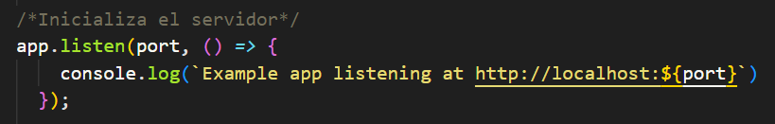

Imagen 5. *Inicializar servidor*

1. Ejecutar la aplicación

* En la terminal, ejecuta el siguiente comando: “node index.js” para iniciar la aplicación.

1. Implementación en el cliente (fronted):

* En tu aplicación web, agrega un botón o enlace que redirija al usuario a la ruta ‘/auth/google’ para iniciar el proceso de inicio de sesión con Google.

1. Verificación:

* Accede a tu aplicación web y haz clic en el botón o enlace para iniciar sesión con Google.
* Serás redirigido a la página de inicio de sesión de Google.
* Inicia sesión con tu cuenta de Google y aprueba los permisos requeridos.
* Serás redirigido de nuevo a tu aplicación web, y la ruta /auth/google/callback será invocada con el código de autorización.
* Verifica que recibas el mensaje "Inicio de sesión exitoso" en tu aplicación web y que hayas obtenido el idToken de Google correctamente.